

Documentación didáctica SCE

Siemens Automation Cooperates with Education | 05/2017

Beschreibung: SIE_Logo_Layer_Petrol_RGB_A4_56mmMódulo TIA Portal 032-410

Principios básicos del diagnóstico  
con SIMATIC S7-1500

**Paquetes SCE apropiados para esta documentación didáctica**

Controladores SIMATIC

* **SIMATIC ET 200SP Open Controller CPU 1515SP PC F y HMI RT SW**Referencia.: 6ES7677-2FA41-4AB1
* **SIMATIC ET 200SP Distributed Controller CPU 1512SP F-1 PN Safety**

Referencia.: 6ES7512-1SK00-4AB2

* **SIMATIC CPU 1516F PN/DP Safety**Referencia: 6ES7516-3FN00-4AB2
* **SIMATIC S7 CPU 1516-3 PN/DP**

Referencia.: 6ES7516-3AN00-4AB3

* **SIMATIC CPU 1512C PN con software y PM 1507**Referencia: 6ES7512-1CK00-4AB1
* **SIMATIC CPU 1512C PN con software, PM 1507 y CP 1542-5 (PROFIBUS)**Referencia: 6ES7512-1CK00-4AB2
* **SIMATIC CPU 1512C PN con software**Referencia: 6ES7512-1CK00-4AB6
* **SIMATIC CPU 1512C PN con software y CP 1542-5 (PROFIBUS)**Referencia: 6ES7512-1CK00-4AB7

**SIMATIC STEP 7 Software for Training**

* **SIMATIC STEP 7 Professional V14 SP1 - licencia individual**Referencia: 6ES7822-1AA04-4YA5
* **SIMATIC STEP 7 Professional V14 SP1 - paq. 6, licencia de aula**Referencia: 6ES7822-1BA04-4YA5
* **SIMATIC STEP 7 Professional V14 SP1 - paq. 6, licencia de actualización**Referencia: 6ES7822-1AA04-4YE5
* **SIMATIC STEP 7 Professional V14 SP1 - paq. 20, licencia de estudiante**Referencia: 6ES7822-1AC04-4YA5

Tenga en cuenta que estos paquetes SCE pueden sufrir cambios y ser sustituidos por paquetes actualizados.

Encontrará una relación de los paquetes SCE actualmente disponibles en la página: [www.siemens.com/sce/tp](http://www.siemens.com/tp) y www.siemens.es/sce

**Cursos avanzados**

Para los cursos avanzados regionales de Siemens SCE, póngase en contacto con el partner SCE de su región [www.siemens.com/sce/contact](http://www.siemens.com/contact)

**Más información en torno a SCE**

[www.siemens.com/sce](http://www.siemens.com/sce) y www.siemens.es/sce

**Nota sobre el uso**

La documentación didáctica SCE para la solución de automatización homogénea Totally Integrated Automation (TIA) ha sido elaborada para el programa "Siemens Automation Cooperates with Education (SCE)" exclusivamente con fines formativos para centros públicos de formación e I+D. Siemens AG declina toda responsabilidad en lo que respecta a su contenido.

No está permitido utilizar este documento más que para la iniciación a los productos o sistemas de Siemens. Es decir, está permitida su copia total o parcial y posterior entrega a los alumnos para que lo utilicen en el marco de su formación. La transmisión y reproducción de este documento y la comunicación de su contenido solo están permitidas dentro de centros públicos de formación básica y avanzada para fines didácticos.

Las excepciones requieren autorización expresa por parte del siguiente contacto de Siemens AG:   
Sr. Roland Scheuerer roland.scheuerer@siemens.com.

Los infractores quedan obligados a la indemnización por daños y perjuicios. Se reservan todos los derechos, incluidos los de traducción, especialmente para el caso de concesión de patentes o registro como modelo de utilidad.

No está permitido su uso para cursillos destinados a clientes del sector Industria. No aprobamos el uso comercial de los documentos.

Queremos expresar nuestro agradecimiento a la TU Dresde, en particular al catedrático Dr. Leon Urbas, así como a la empresa Michael Dziallas Engineering y a todas las personas implicadas por el valioso apoyo prestado al elaborar este documento didáctico SCE.

Índice de contenido

[1 Objetivos 5](#_Toc482342927)

[2 Requisitos 5](#_Toc482342928)

[3 Hardware y software necesarios 6](#_Toc482342929)

[4 Teoría 7](#_Toc482342930)

[4.1 Diagnóstico de errores y fallos de hardware 7](#_Toc482342931)

[4.2 Diagnóstico de hardware 8](#_Toc482342932)

[4.3 Diagnóstico de bloques de programa 9](#_Toc482342933)

[5 Tarea planteada 10](#_Toc482342934)

[6 Planificación 10](#_Toc482342935)

[6.1 Interfaz online 10](#_Toc482342936)

[7 Instrucciones paso a paso estructuradas 11](#_Toc482342937)

[7.1 Desarchivar un proyecto existente 11](#_Toc482342938)

[7.2 Carga del programa 12](#_Toc482342939)

[7.3 Conexión online 14](#_Toc482342940)

[7.4 Vista "Online y diagnóstico" del controlador SIMATIC S7 18](#_Toc482342941)

[7.5 Comparación online/offline 27](#_Toc482342942)

[7.6 Observar y forzar variables 30](#_Toc482342943)

[7.7 Forzado permanente de variables 33](#_Toc482342944)

[7.8 Lista de comprobación 37](#_Toc482342945)

[8 Ejercicio 38](#_Toc482342946)

[8.1 Tarea planteada: ejercicio 38](#_Toc482342947)

[8.2 Planificación 38](#_Toc482342948)

[8.3 Lista de comprobación: ejercicio 39](#_Toc482342949)

[9 Información adicional 40](#_Toc482342950)

Principios básicos de las funciones de diagnóstico

# Objetivos

En este módulo, el lector conocerá herramientas útiles para la búsqueda de errores.

En el siguiente módulo se presentan funciones de diagnóstico que puede probar, p. ej., con el proyecto TIA del módulo SCE\_ES\_032-100\_FC-Programming with SIMATIC S7-1500.

Pueden utilizarse los controladores SIMATIC S7 indicados en el capítulo 3.

# Requisitos

Este capítulo se basa en la configuración hardware de SIMATIC S7 CPU1516F-3 PN/DP, pero también son posibles otras configuraciones hardware que dispongan de tarjetas de entrada y salida. Para poner en práctica este capítulo, puede recurrir, p. ej., al siguiente proyecto:

SCE\_ES\_032\_100\_FC-Programming\_R1503.zap13

# Hardware y software necesarios

**1** Estación de ingeniería: Se requieren el hardware y el sistema operativo   
(Para más información, ver Readme/Léame en los DVD de instalación del TIA portal)

**2** SIMATIC Software STEP 7 Professional en el TIA Portal – V13 o superior

**3** Controlador SIMATIC S7-1500/S7-1200/S7-300, p. ej., CPU 1516F-3 PN/DP –   
firmware V1.6 o superior con Memory Card, 16 DI/16 DO y 2 AI/1 AO  
Nota: Las entradas digitales deberían estar conectadas en un cuadro.

**4** Conexión Ethernet entre la estación de ingeniería y el controlador

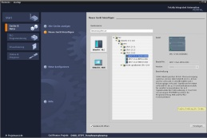

**2** SIMATIC STEP 7 Professional (TIA Portal) V13 o superior



**1** Estación de ingeniería

**4** Conexión Ethernet



Cuadro

**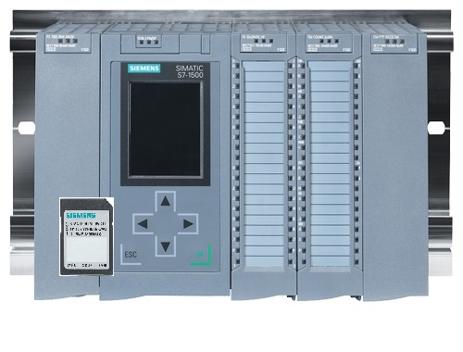**

**3** Controlador SIMATIC S7-1500

# Teoría

* 1. Diagnóstico de errores y fallos de hardware

Los fallos pueden tener diferentes causas.

En los fallos producidos al cambiar a RUN, puede diferenciarse entre dos síntomas.

1. La CPU pasa al estado operativo STOP o permanece en él. Se enciende el LED STOP amarillo, así como los indicadores LED de la CPU, la fuente de alimentación, los módulos de periferia o los módulos de bus.

En este caso se ha producido un fallo de la CPU. Por ejemplo, un módulo del sistema de automatización podría estar defectuoso o mal parametrizado, o podría haber un fallo del sistema de bus.

Se realiza un análisis de interrupción, evaluando el diagnóstico de hardware y leyendo el estado del módulo en el búfer de diagnóstico de la CPU.

1. La CPU está en el estado operativo RUN defectuoso. Se enciende el LED RUN verde, y se encienden o parpadean los indicadores LED de la CPU, la fuente de alimentación, los módulos de periferia o los módulos de bus.

En este caso puede haberse producido un fallo de la periferia o de la alimentación.

En primer lugar se realiza una inspección visual para delimitar el ámbito del fallo. Se evalúan los indicadores LED de la CPU y la periferia. En el diagnóstico de hardware se leen los datos de diagnóstico de los módulos de periferia y de bus defectuosos. Además puede realizarse un análisis de fallos con ayuda de una tabla de observación de la programadora.

* 1. Diagnóstico de hardware

Gracias a la vista de dispositivos en el modo online del TIA Portal, obtendrá rápidamente una visión general de la estructura y el estado del sistema de automatización.

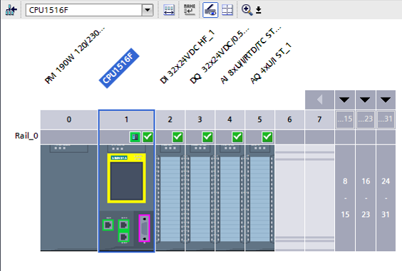

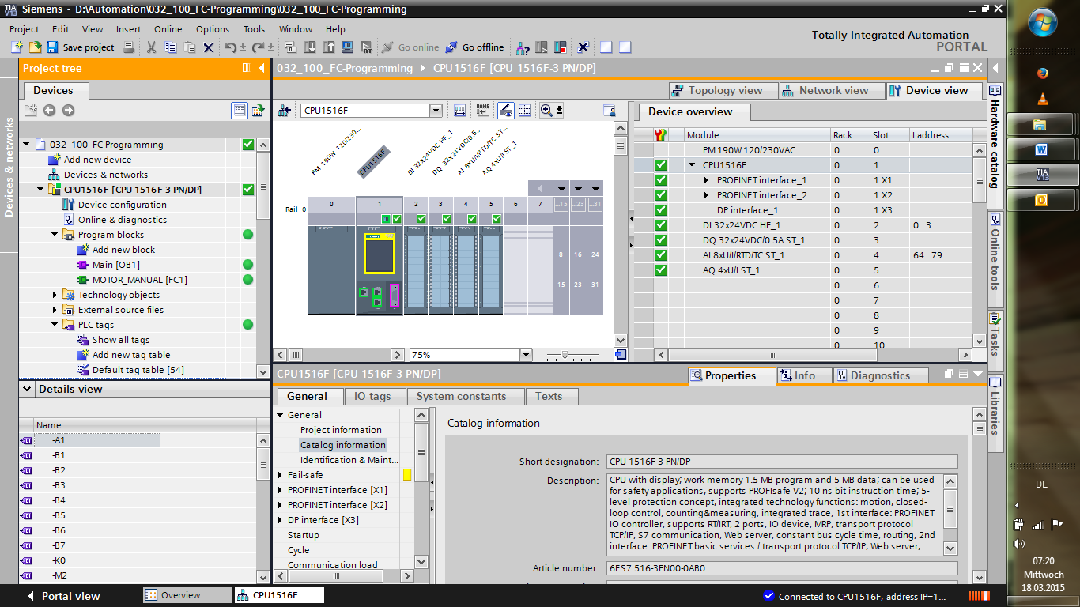

Figura 1: Vista online de la configuración del dispositivo

* 1. Diagnóstico de bloques de programa

En el modo online del TIA Portal, en la ventana del árbol del proyecto obtendrá una vista general de los bloques programados del programa de usuario. En ella se muestra una comparación de los bloques de programa offline y online con ayuda de los símbolos de diagnóstico.

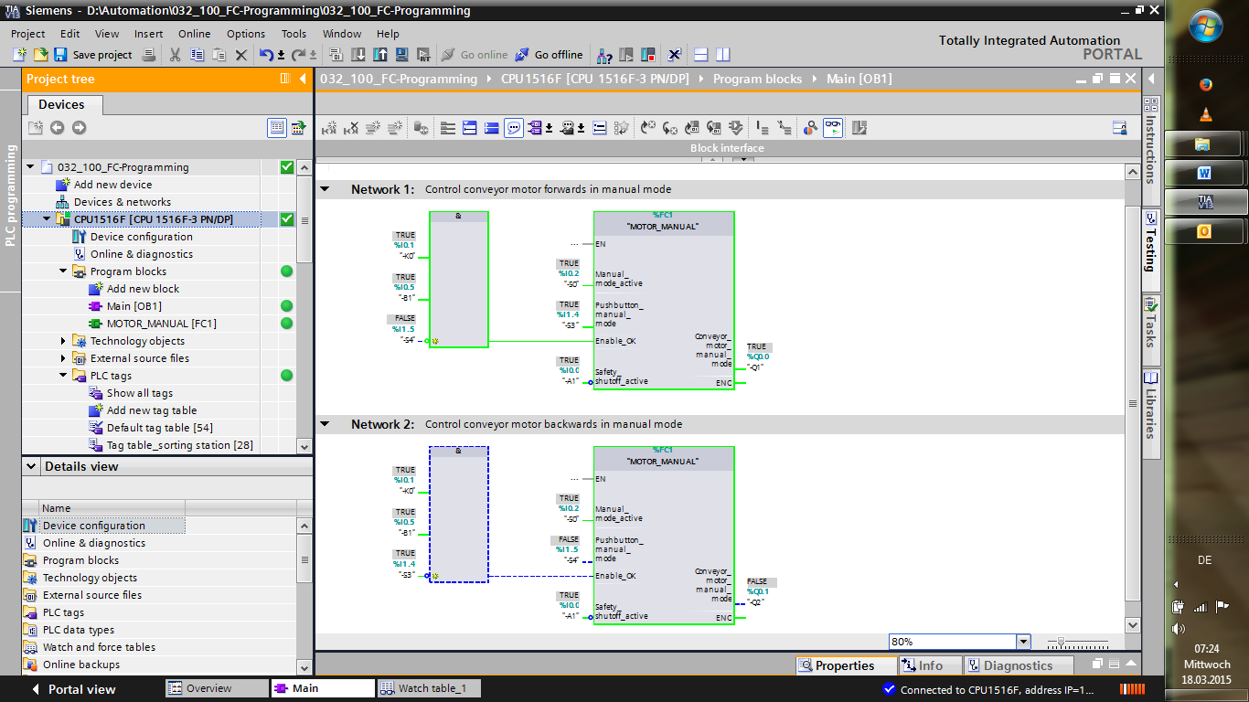

Figura 2: Vista online del bloque Main [OB1]

# Tarea planteada

En este capítulo se mostrarán y probarán las siguientes funciones de diagnóstico:

* Iconos de diagnóstico en la vista online del TIA Portal
* Diagnóstico del dispositivo con estado del módulo
* Comparación offline/online
* Observar y forzar variables
* Forzado permanente de variables

# Planificación

Las funciones de diagnóstico se realizan tomando como ejemplo un proyecto terminado.

Para ello debe estar abierto en el TIA Portal un proyecto ya cargado en el controlador.

En nuestro caso, al iniciar el TIA Portal se desarchiva un proyecto ya creado y se carga en el controlador correspondiente.

A continuación, puede empezar a realizar las funciones de diagnóstico en el TIA Portal.

* 1. Interfaz online

Solo puede realizarse un diagnóstico online si antes se ha ajustado la conexión de comunicación correcta con la CPU. En este caso nos conectaremos a través de Ethernet/PROFINET.

En consecuencia, al establecer una conexión online debe ajustar las interfaces adecuadas para su sistema de automatización.

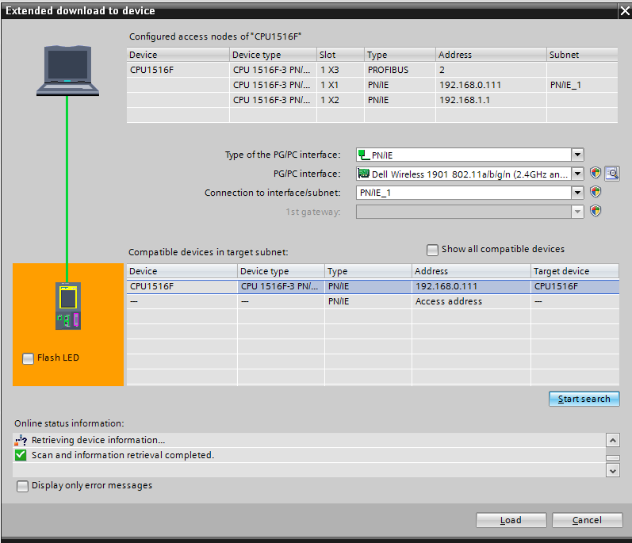

Figura 3: Conexión online

# Instrucciones paso a paso estructuradas

A continuación encontrará unas instrucciones para llevar a cabo la planificación. Si ya domina el tema, le bastará con seguir los pasos numerados. De lo contrario, siga los pasos detallados de las instrucciones que encontrará a continuación.

* 1. Desarchivar un proyecto existente
* Antes de poder empezar con las funciones de diagnóstico, se necesita un proyecto con una programación y una configuración hardware.   
  (p. ej., SCE\_ES\_032-100\_FC-Programming….zap).   
  Para desarchivar un proyecto existente, debe seleccionar el fichero correspondiente en la vista del proyecto, en → Project (Proyecto) → Retrieve (Desarchivar).   
  Después, confirme la selección con "Open (Abrir)".   
  (→ Project (Proyecto) → Retrieve (Desarchivar) → Seleccionar un fichero .zap → Open (Abrir))

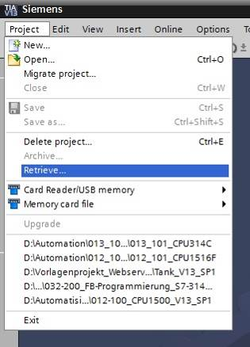

* A continuación puede seleccionar el directorio de destino en el que desee guardar el proyecto desarchivado. Confirme la selección con "OK (Aceptar)".   
  (→ Directorio de destino → OK (Aceptar))
  1. Carga del programa
* Una vez desarchivado el proyecto correctamente, puede seleccionar el controlador y cargarlo junto con el programa creado (→ ).

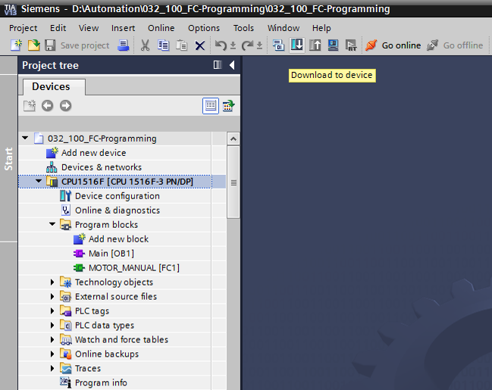

* Seleccione las interfaces adecuadas y haga clic en "Start search (Iniciar búsqueda)".   
  (→ "PN/IE" → Seleccionar tarjeta de red de PG/PC → "Direct at slot '1 X1' (Directo en slot '1 X1')" → "Start search (Iniciar búsqueda)")

Una vez finalizadas la exploración y la consulta de información, haga clic en "Load".   
(→ "Load (Cargar)")



* Si es necesario, antes de la carga deberán ajustarse otras acciones (marca rosa). A continuación, vuelva a hacer clic en "Load" (Cargar). (→ Load (Cargar))

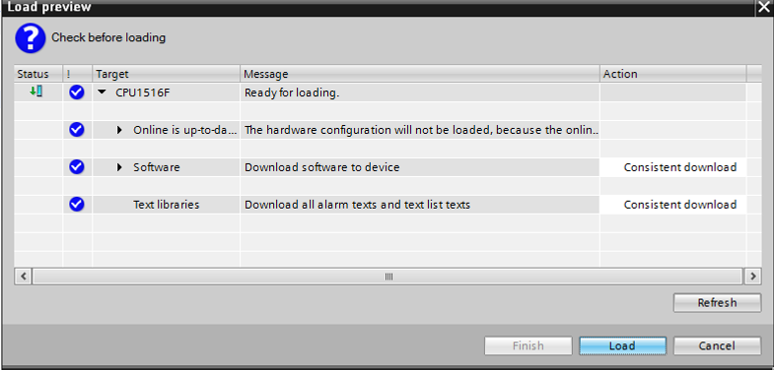

* Tras la carga, marque en primer lugar la casilla "Start all (Iniciar todos)", en la columna "Action (Acción)".

Después, haga clic en "Finish (Finalizar)". (→ Marcar casilla → Finish (Finalizar))

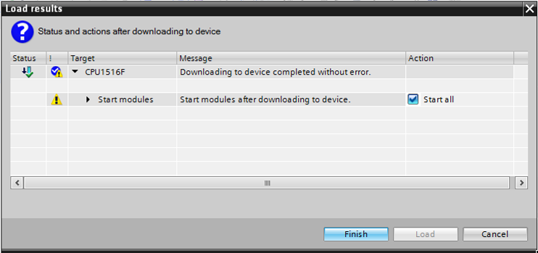

* 1. Conexión online
* Para acceder a las funciones de diagnóstico, seleccionamos nuestro controlador "PLC\_1" y hacemos clic en "Go online (Establecer conexión online)". (® PLC\_1 ® Go online (Establecer conexión online))

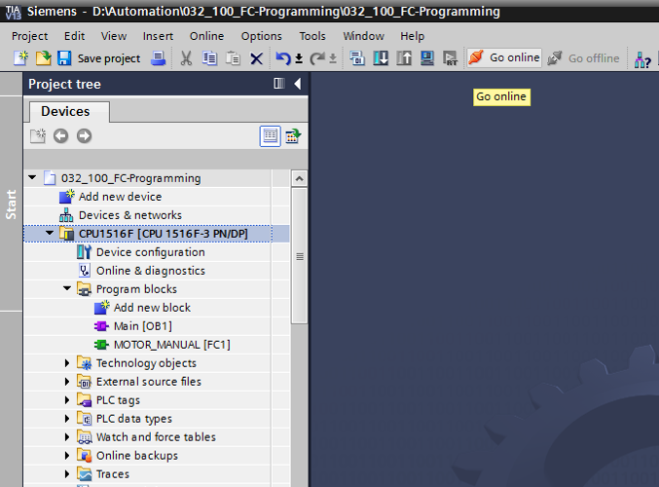

* Una vez establecida la conexión online con el controlador "PLC\_1", puede iniciar o detener la CPU con los siguientes botones: . En el árbol del proyecto y en la ventana de diagnóstico se ofrecen indicaciones en forma de símbolos para el diagnóstico.

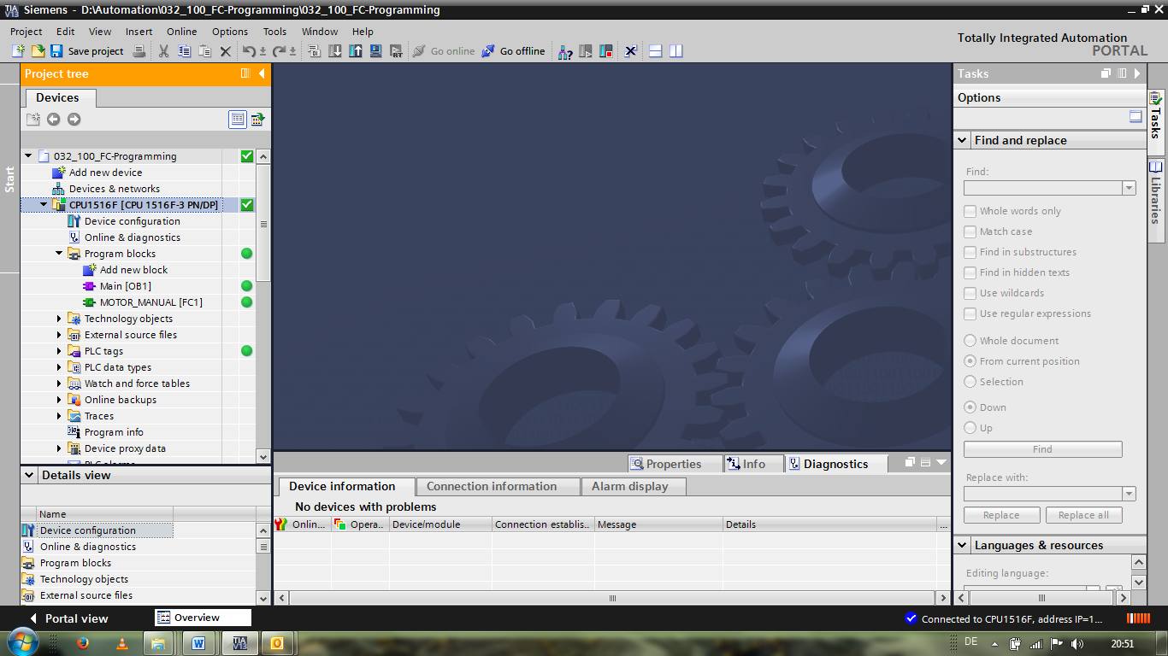

**Símbolos del estado de comparación en el árbol del proyecto**

* Los símbolos de diagnóstico del árbol del proyecto muestran un estado de comparación que representa el resultado de la comparación online/offline.

|  |  |
| --- | --- |
| **Símbolo** | **Significado** |
|  | La carpeta contiene objetos con versiones online y offline diferentes (solo en el árbol del proyecto) |
|  | Las versiones online y offline del objeto son diferentes |
|  | El objeto solo existe online |
|  | El objeto solo existe offline |
|  | La versión online del objeto es igual que la offline |

* Haga doble clic en "Device configuration (Configuración del dispositivo)".

(→ Device configuration (Configuración del dispositivo))

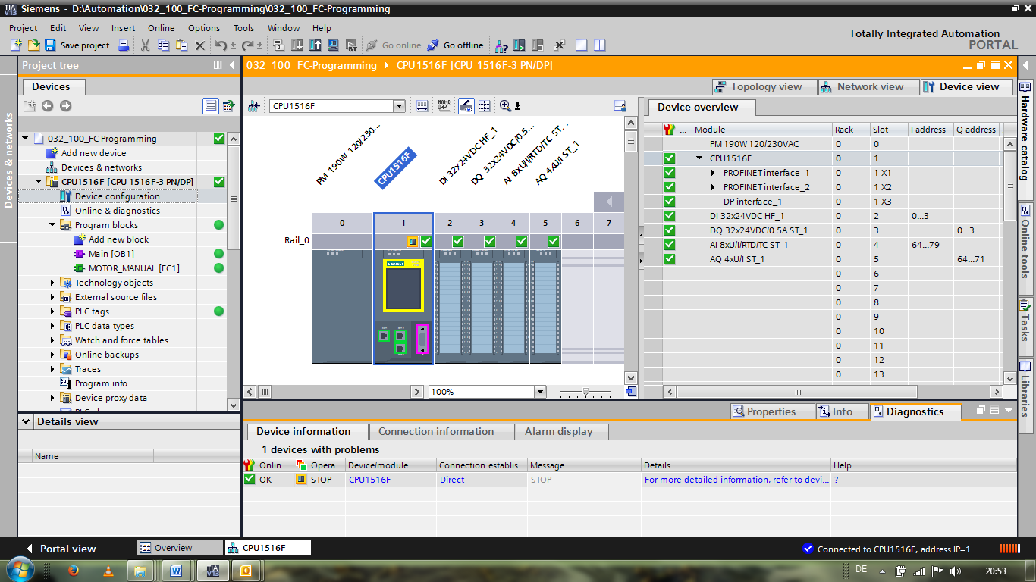

**Símbolos de estado operativo de CPU y CP**

* En la representación gráfica y en la ventana de información de dispositivos se muestran los distintos estados operativos de la CPU o de los procesadores de comunicaciones (CP).

|  |  |
| --- | --- |
| **Símbolo** | **Estado operativo** |
|  | RUN |
|  | STOP |
|  | ARRANQUE |
|  | PARADA |
|  | AVERÍA |
|  | Estado operativo desconocido |
|  | El módulo configurado no soporta la visualización del estado operativo. |

**Símbolos de diagnóstico para módulos y dispositivos en la vista general de dispositivos**

* En la representación gráfica y en la ventana de la vista general de dispositivos se muestran los estados operativos de los diferentes módulos, de la CPU o de los procesadores de comunicaciones (CP) mediante los siguientes símbolos.

|  |  |
| --- | --- |
| **Símbolo** | **Significado** |
|  | Se está estableciendo una conexión con una CPU. |
|  | La CPU ya no es accesible en la dirección ajustada. |
|  | La CPU configurada y la realmente existente son de tipos incompatibles entre sí. |
|  | Al establecer la conexión online con una CPU protegida se canceló el cuadro de diálogo sin introducir la contraseña correcta. |
|  | No hay fallos |
|  | Mantenimiento necesario |
|  | Mantenimiento solicitado |
|  | Fallo |
|  | El módulo o el dispositivo están desactivados. |
|  | No es posible acceder al módulo o dispositivo desde la CPU (válido para módulos y dispositivos dentro de una CPU). |
|  | No hay datos de diagnóstico disponibles, porque los datos de configuración online actuales difieren de los datos de configuración offline. |
|  | El módulo o dispositivo configurado y el módulo o dispositivo realmente existente son incompatibles (válido para módulos y dispositivos dentro de una CPU). |
|  | El módulo configurado no soporta la visualización del estado de diagnóstico (válido para módulos dentro de una CPU). |
|  | La conexión está establecida, pero todavía se está determinando el estado del módulo. |
|  | El módulo configurado no soporta la visualización del estado de diagnóstico. |
|  | Error en componente subordinado: Existe un error en por lo menos un componente de hardware subordinado. |

**Código de color para puertos y cables Ethernet**

* En la vista de redes o en la vista topológica pueden diagnosticarse los estados de puertos y cables Ethernet.
* La tabla siguiente muestra los colores posibles y su respectivo significado.

|  |  |
| --- | --- |
| **Color** | **Significado** |
|  | No hay fallos ni mantenimiento necesario |
|  | Mantenimiento solicitado |
|  | Fallo de comunicación |

* 1. Vista "Online y diagnóstico" del controlador SIMATIC S7
* Haga doble clic en "Online & diagnostics (Online y diagnóstico)" en el árbol del proyecto.

(→ Online & diagnostics (Online y diagnóstico))

* En el lado derecho, en "Online tools (Herramientas online)", se muestran un panel de mando de la CPU, el tiempo de ciclo y la carga de la memoria. Ponga la CPU en RUN desde aquí. (→ RUN).

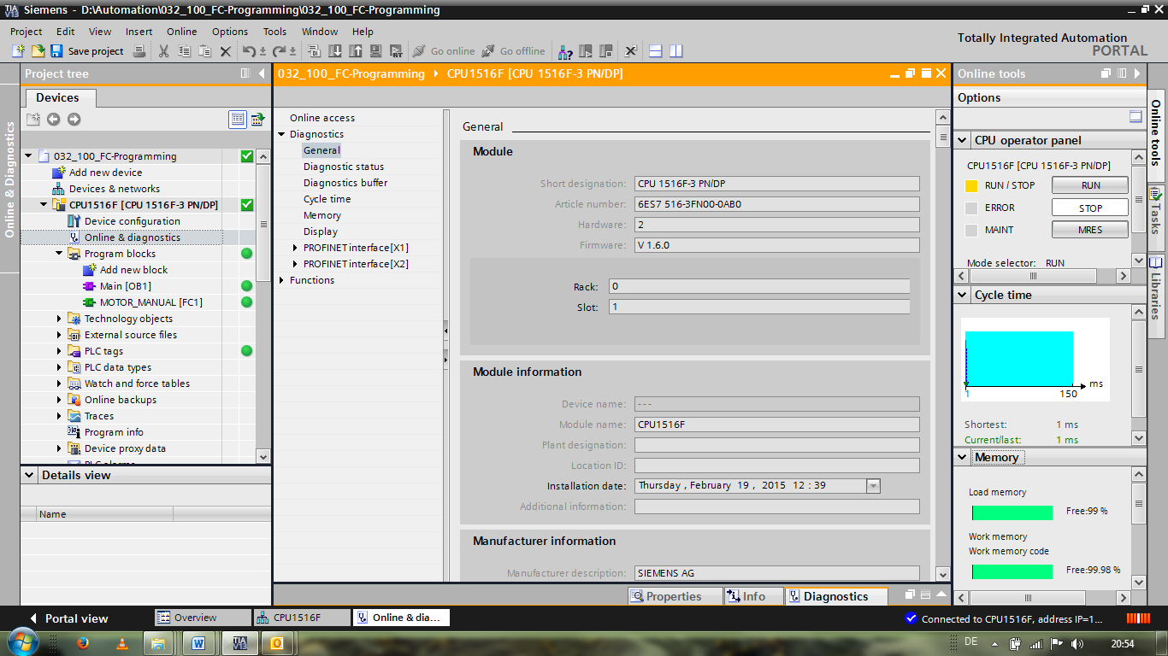

* En la ventana del área de trabajo se ofrece información general sobre la CPU.   
  (® General)

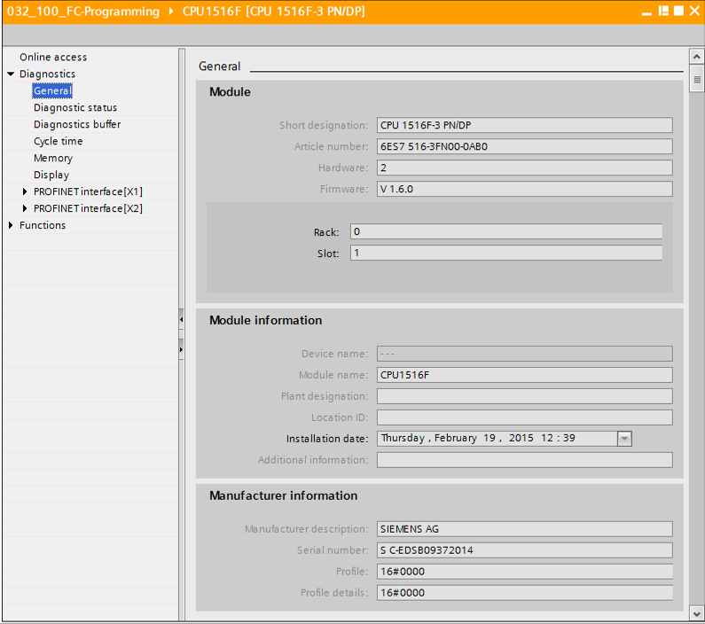

* Si se dispone de información para el diagnóstico, esta se mostrará en el estado de diagnóstico. (® Diagnostic status (Estado de diagnóstico))

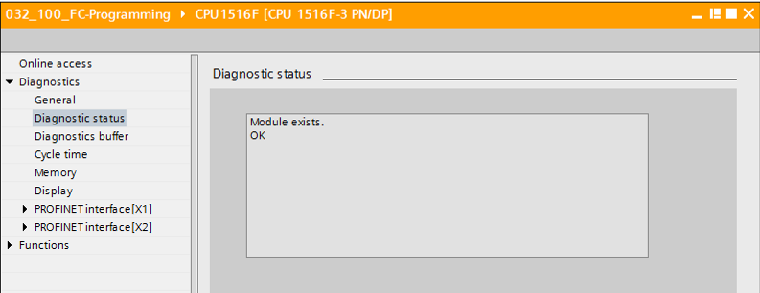

* Encontrará información más detallada sobre cada evento en el búfer de diagnóstico.   
  (® Diagnostics buffer (Búfer de diagnóstico))

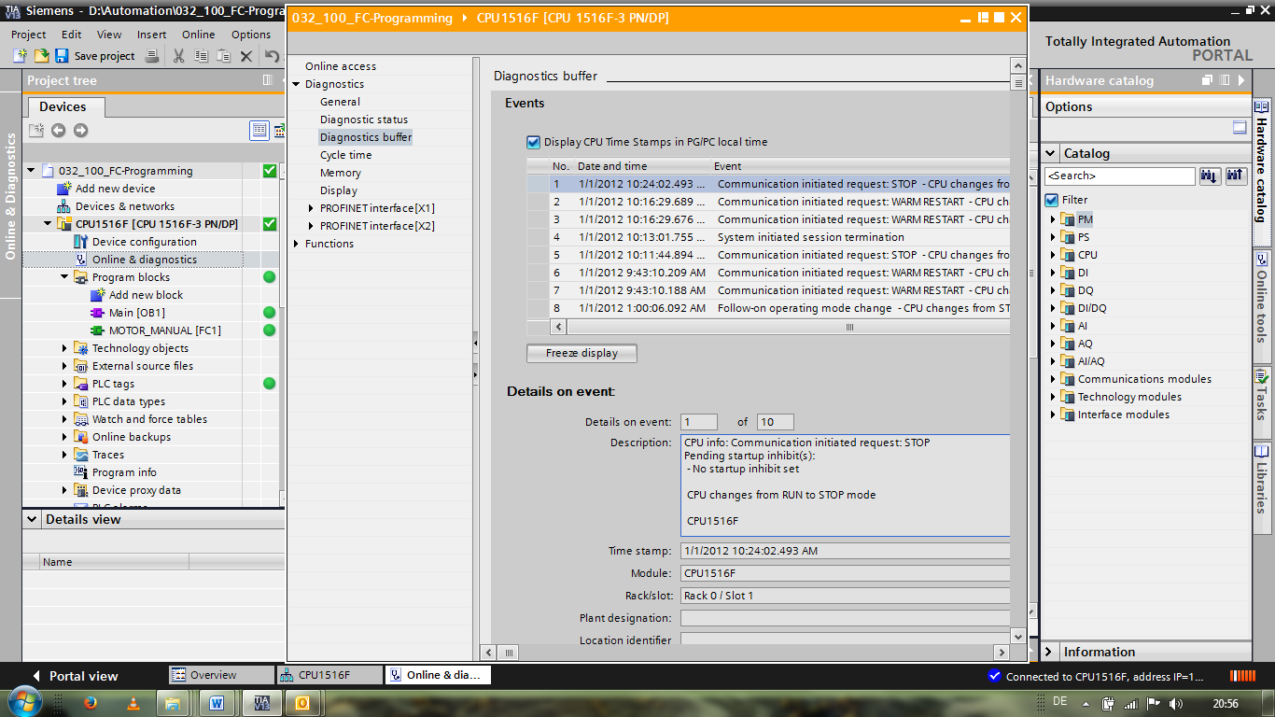

* Después encontrará información acerca del tiempo de ciclo del programa en ejecución.   
  (® Cycle time (Tiempo de ciclo))

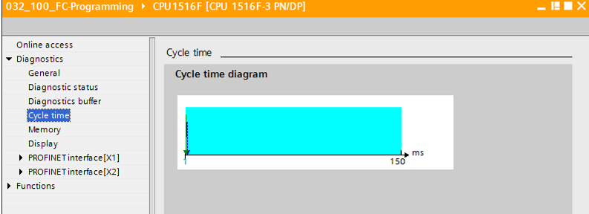

* Aquí se ve en detalle la carga de la memoria.   
  (® Memory (Memoria))

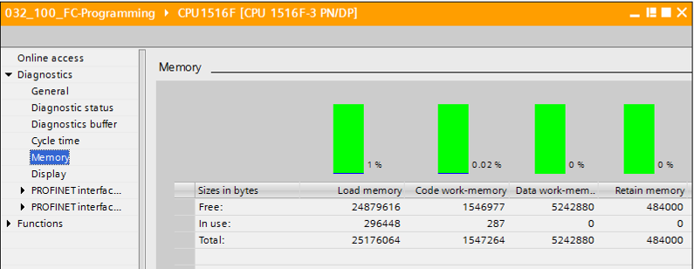

* En la CPU 1516F también se ofrece información sobre el display.   
  (® Display)

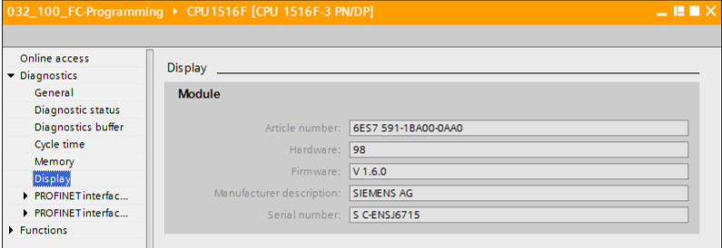

* También pueden mostrarse los ajustes de red y el estado de las interfaces PROFINET [X1] y [X2].

(® PROFINET interface [X1] (Interfaz PROFINET [X1]) o ® PROFINET interface [X2] (Interfaz PROFINET [X2])).

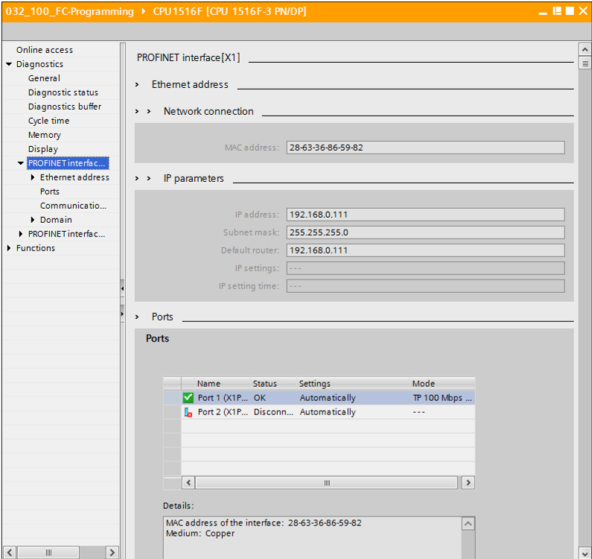

* En "Functions (Funciones)", apartado "Assign IP address (Asignar dirección IP)", puede asignar la dirección IP a un controlador. Esto solo es posible mientras no se haya cargado ningún hardware en la CPU.

(® Functions (Funciones) ® Assign IP address (Asignar dirección IP))

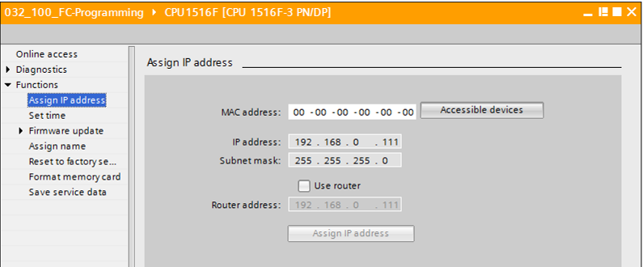

* En "Set time (Ajustar hora)" puede ajustar la hora de la CPU.

(® Functions (Funciones) ® Set time (Ajustar hora))

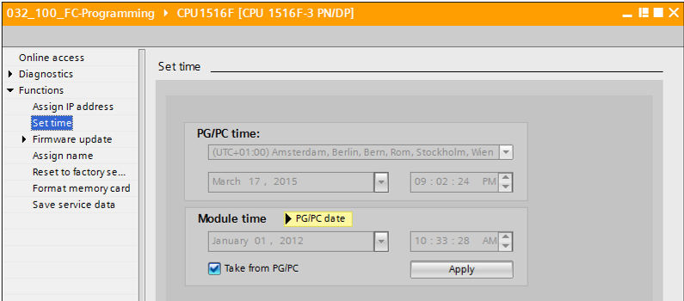

* En "Firmware update (Actualización del firmware)" puede actualizar el firmware del PLC o del display.

(® Functions (Funciones) ® Firmware update (Actualización del firmware))

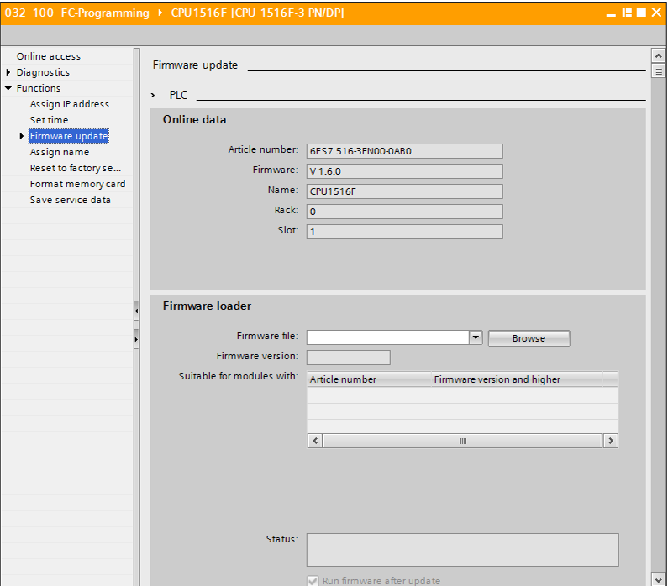

* En "Assign name (Asignar nombre)" puede asignar un nombre de dispositivo PROFINET a los aparatos de campo configurados en PROFINET. Aquí no es posible cambiar el nombre de dispositivo en la CPU; esto solo es posible cargando una configuración hardware modificada.

(® Functions (Funciones) ® Assign name (Asignar nombre))

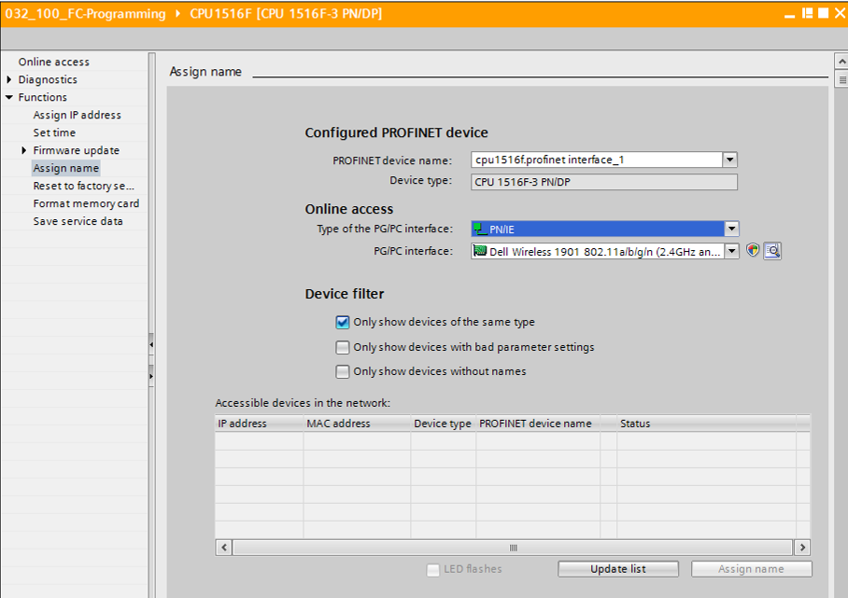

* En "Reset to factory settings (Restablecer configuración de fábrica)" puede restablecer la configuración de fábrica de la CPU. Debe formatearse la Memory Card antes de restablecer la configuración de fábrica, ya que, tras el restablecimiento, la configuración de la CPU y el programa se vuelven a leer en la Memory Card insertada.

(® Format Memory Card (Formatear Memory Card) ® Format (Formatear) ® Reset to factory settings (Restablecer configuración de fábrica) ® Retain IP address (Conservar dirección IP)/Delete IP address (Borrar dirección IP) ® Reset (Restablecer))

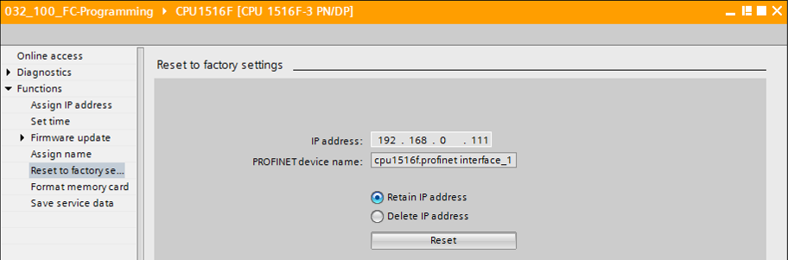

* Para terminar, pueden guardarse los datos de servicio en Functions (Funciones).

(® Functions (Funciones) ® Save service data (Guardar datos de servicio))

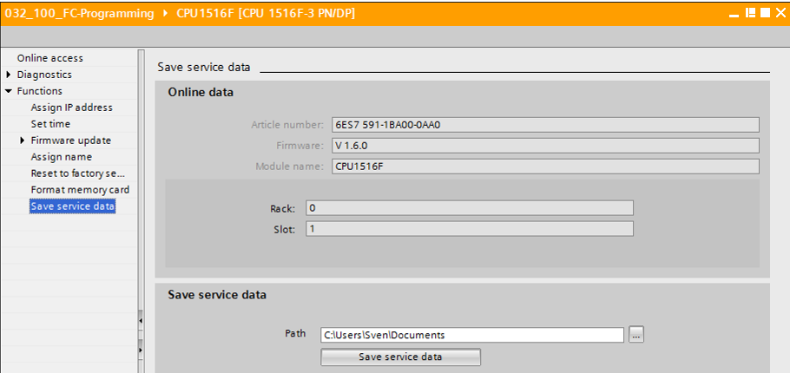

* Antes del capítulo siguiente hay que volver a deshacer la conexión online.

(® Online access (Acceso online) ® Go offline (Deshacer conexión online))

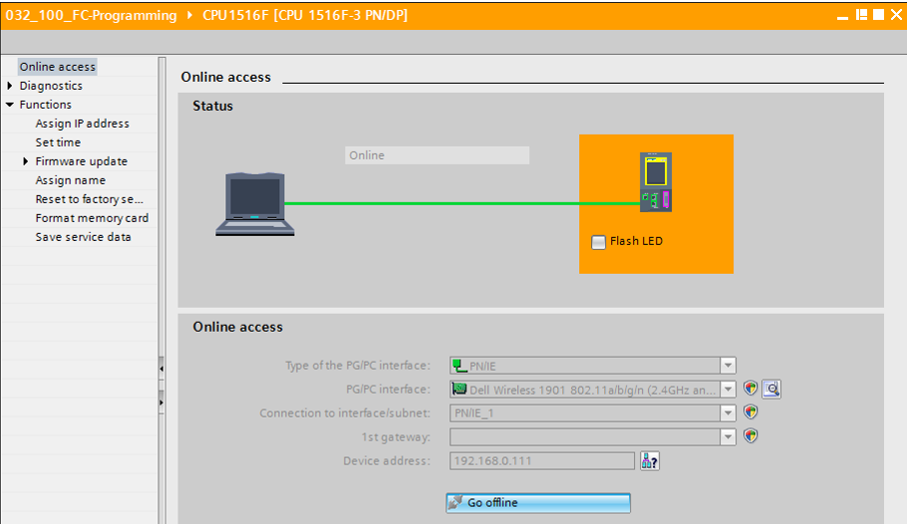

* Al hacerlo, el TIA Portal volverá a encontrarse en modo offline. La barra naranja y los símbolos de diagnóstico ya no aparecen.
  1. Comparación online/offline
* Por lo general es importante saber si los datos almacenados coinciden con los datos cargados en el controlador. Primero retire la negación en la variable "desconexión\_seguridad\_activa" en la función Y del bloque "MOTOR\_MANUAL [FC1]".

Guarde el bloque "MOTOR\_MANUAL [FC1]", pero **no** lo cargue en el controlador.

Después, vuelva a cerrar el bloque "MOTOR\_MANUAL [FC1]".

* Para la comparación, haga clic con el botón derecho del ratón en el controlador "PLC\_1" y seleccione "Compare" (Comparar) "Offline/online".

(® Controlador prensa ® Compare (Comparar) ® Offline/online)

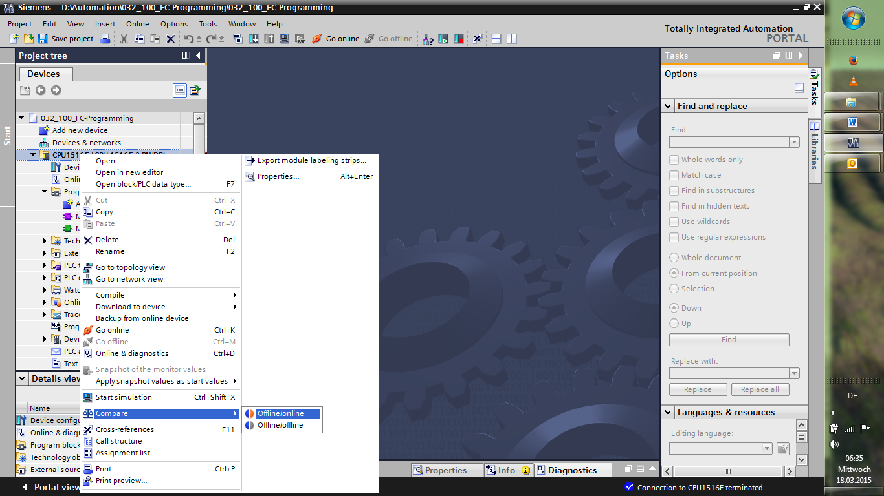

* Se abre el editor de comparación online.

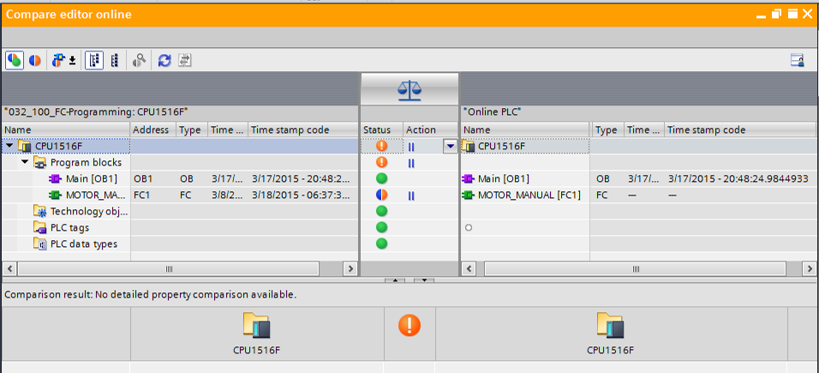

* Si se observan, p. ej., diferencias de bloque , en primer lugar marque el bloque correspondiente y después haga clic en el botón neu-26 para seleccionar la opción "Start detailed comparison (Iniciar comparación detallada)".

(® MOTOR\_MANUAL ® Start detailed comparison (Iniciar comparación detallada))

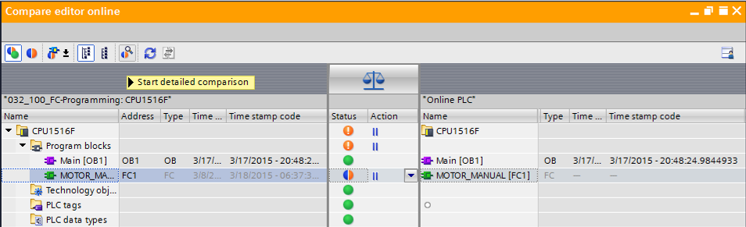

* En "Code block comparison (Comparación de bloques lógicos)" se contraponen las versiones offline y online del bloque marcado. En "Comparison result" (Resultado de la comparación) se describen en detalle las diferencias.

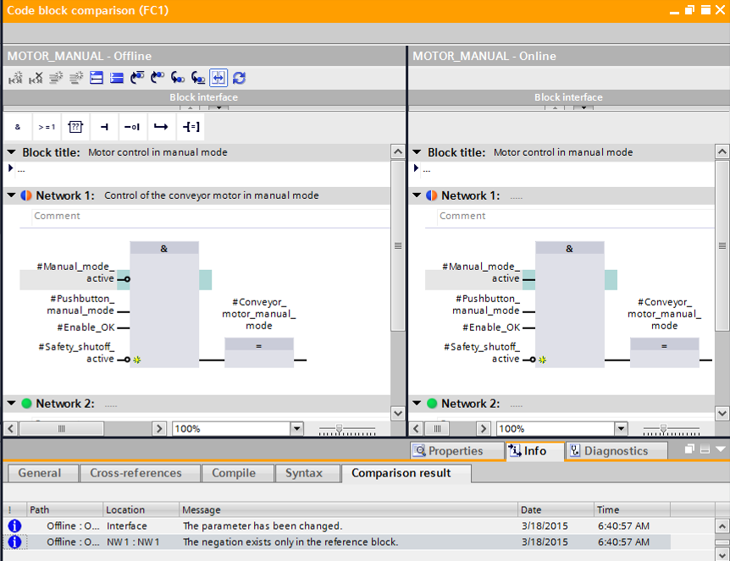

* Cierre la ventana "Code block comparison" (Comparación de bloques lógicos).
* En "Compare editor online" (Editor de comparación online), puede elegirse una acción en el bloque correspondiente.

O bien la programadora carga el bloque "MOTOR\_MANUAL" en el controlador y el bloque se sobrescribe en el controlador, o bien se lee el bloque "MOTOR\_MANUAL" en el controlador y se sobrescribe en el proyecto TIA.

Seleccione la acción "Upload from device" (Cargar desde dispositivo). (← Upload from device (Cargar desde dispositivo))

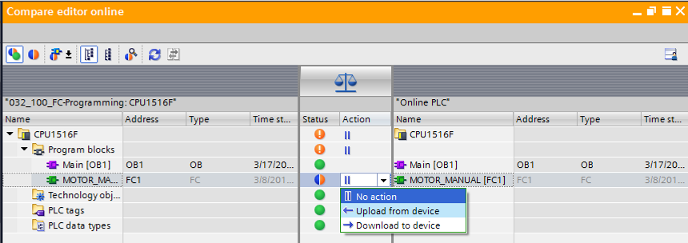

* Haga clic en el botón neu-30 "Execute actions (Ejecutar acciones)". (® Execute actions (Ejecutar acciones))

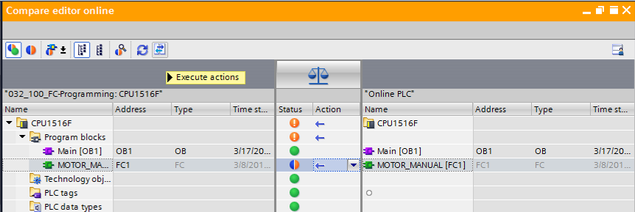

* Confirme la opción "Upload from device" (Cargar desde dispositivo). (® Upload from device (Cargar desde dispositivo))

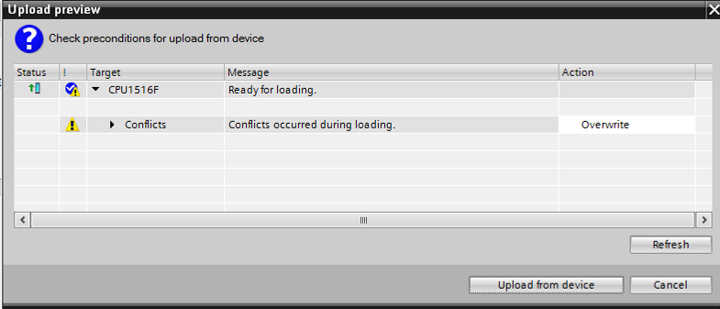

* Tras la carga ya no quedan diferencias. Ahora debe volver a guardar su proyecto y deshacer la conexión online.
  1. Observar y forzar variables
* Para observar y forzar variables se necesita una tabla de observación.

En el árbol del proyecto, haga doble clic en "Add new watch table (Agregar nueva tabla de observación)".

(® Add new watch table (Agregar nueva tabla de observación))

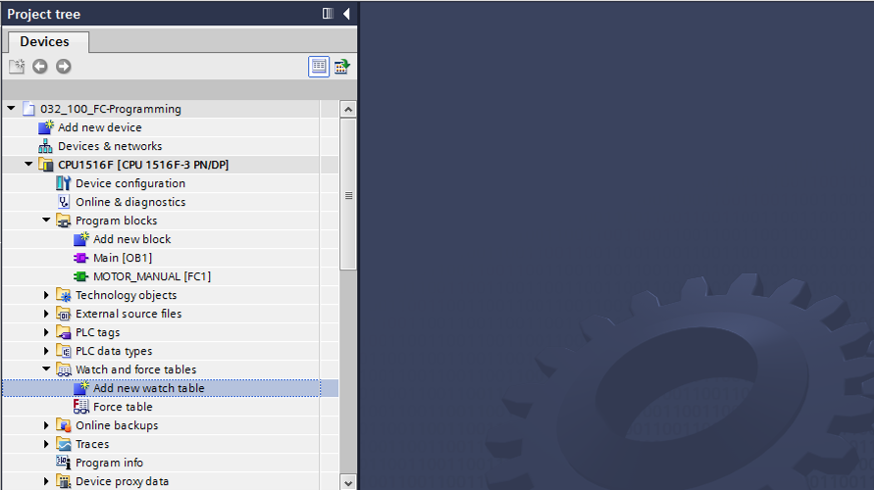

* Abra la "Watch table\_1" (Tabla de observación\_1) recién creada haciendo doble clic con el ratón. (® "Watch table\_1 (Tabla de observación\_1)")
* Puede introducir variables individuales en la tabla, o bien, tras seleccionar la "tabla\_variables\_planta\_clasificación", marcar las variables que desee observar y arrastrarlas desde la vista detallada hasta la tabla de observación.

(® Standard tag table (Tabla de variables estándar))

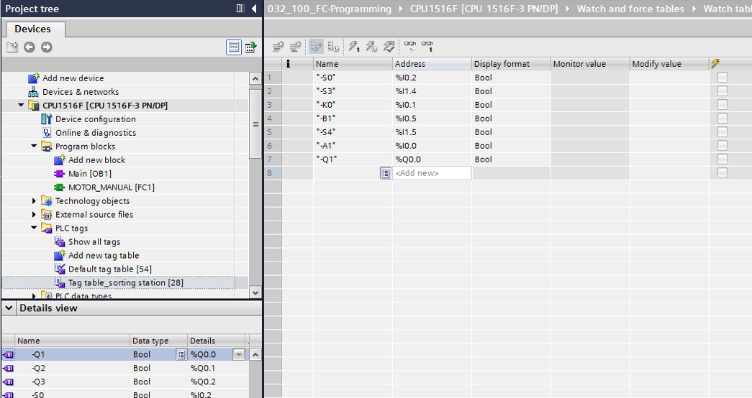

* Para poder seleccionar todas las funciones de observación y forzado, pueden mostrarse las siguientes columnas:

 "Todas las columnas de forzado" y  "Todas las columnas del modo avanzado".

Seleccione ahora el instante del disparo para la observación.   
(® Permanent (Permanente))

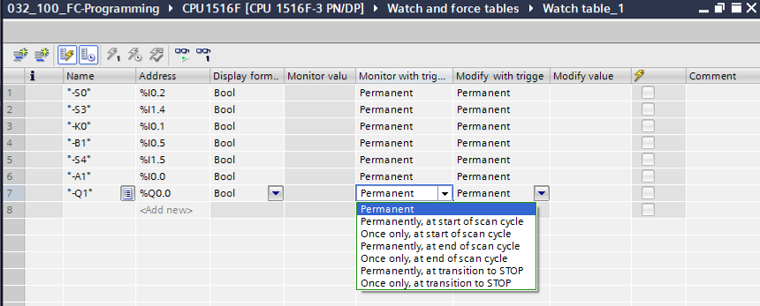

**Existen los siguientes modos de observación y forzado:**

* Permanent (Permanente): en este modo se observan o fuerzan las entradas al principio y las salidas al final del ciclo.
* Once only, at start of scan cycle (Inicio de ciclo, 1 vez)
* Once only, at end of scan cycle (Fin de ciclo, 1 vez)
* Permanently, at start of cycle (Inicio del ciclo, permanente)
* Permanently, at end of cycle (Fin del ciclo, permanente)
* Una sola vez al pasar de RUN a STOP
* Permanentemente al pasar de RUN a STOP

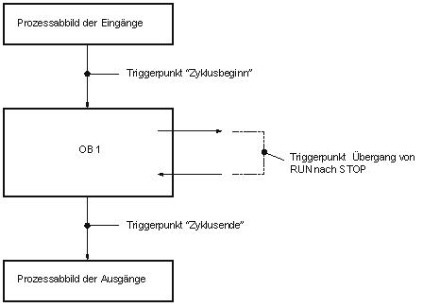

Memoria imagen de proceso   
de las salidas

Memoria imagen de proceso   
de las entradas

Punto de disparo "Inicio de ciclo"

OB 1

Punto de disparo Transición de RUN a STOP

Punto de disparo "Fin de ciclo"

* Haga clic ahora en 013 para "observar todos los valores una sola vez e inmediatamente" o en 012 para "observar todos los valores en función de los ajustes de disparo". (® 012 Monitor all (Observar todos))

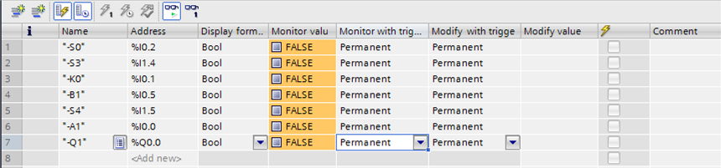

* Para forzar variables, introduzca los "Modify values" (Valores de forzado) deseados. Haga clic ahora en  para "forzar todos los valores activados una sola vez e inmediatamente" o en  para "forzar todos los valores activados con condición de disparo". (® TRUE ®  All active values will be modified by "modify with trigger" (Todos los valores activados se forzarán con "Forzar con condición de disparo"))

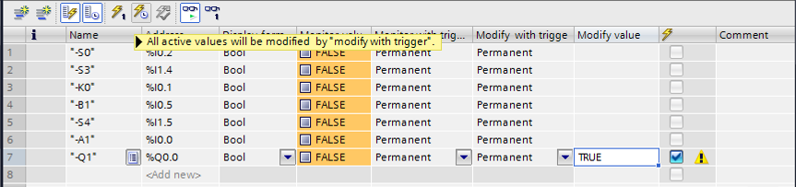

* Confirme la advertencia con **"Yes"** (Sí) (® Yes (Sí))

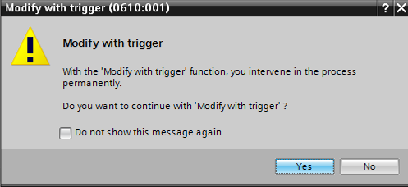

* La salida se activa aunque no se cumplan las condiciones programadas.

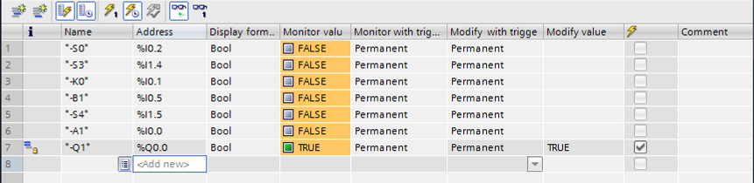

**Nota:** Si se cierra la tabla de observación o se pierde la conexión con el PLC, todos los comandos de control quedarán sin efecto.

* 1. Forzado permanente de variables
* Con la función "Force (Forzar permanentemente)" se puede asignar un valor fijo a las variables. Los valores de forzado permanente se especifican de modo similar al "Forzado de variables" pero, a diferencia de este, se conservan apagar o parar la CPU. La diferencia entre el "forzado de variables" y la función "Force (Forzar permanentemente)" radica básicamente en lo siguiente: A diferencia del "forzado de variables", en la función "Force (Forzar permanentemente)" no es posible asignar valores a bloques de datos, temporizadores, contadores o marcas.

Las entradas de periferia (p. ej., EWxx:P) no admiten el forzado normal, pero pueden preasignarse con la función "Force (Forzar permanentemente)".

A diferencia de lo que sucede con el "forzado de variables", los valores predefinidos por la función "Force (Forzar permanentemente)" no pueden sobrescribirse mediante el programa de usuario.

Si se cierra la "Force table (Tabla de forzado permanente)", los valores de forzado permanente se conservan, mientras que en el "forzado normal", al cerrar se pierden los valores.

Si se interrumpe la conexión online con la CPU, las variables asignadas con la función "Force (Forzar permanentemente)" conservan su valor.

* Antes del forzado permanente, haga doble clic en Force table (Tabla de forzado permanente) para abrir la tabla de forzado.

(® Force table (Tabla de forzado permanente))

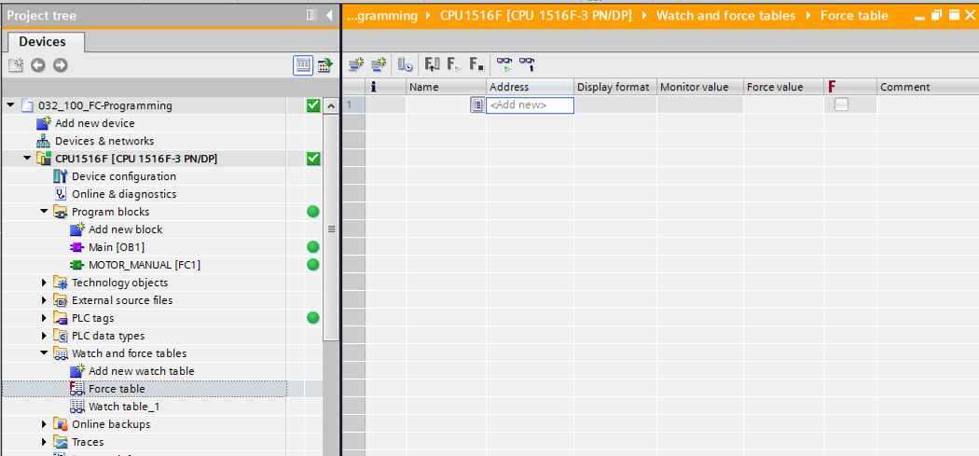

* Seleccione el operando "Q1" con la dirección %Q0.0 de la lista. (® Q1)

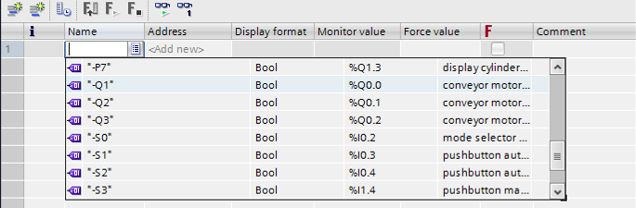

* Durante el forzado permanente, los operandos se introducen con acceso directo a periferia (%Q0.0:P).

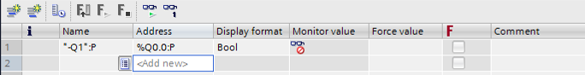

* Introduzca el valor de forzado permanente deseado y actívelo .

Haga clic en  "Iniciar o reemplazar forzado permanente" para transferir la nueva petición de forzado permanente a la CPU.

(® %Q0.0:P ® TRUE ®  ®  Iniciar o reemplazar forzado permanente)

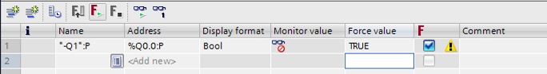

* Confirme la advertencia con **"Yes"** (Sí) (® Yes (Sí))

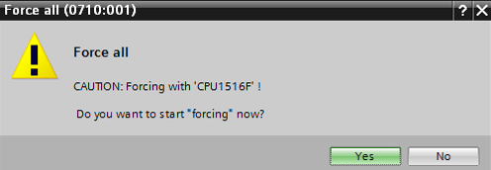

* El forzado permanente se activa, y se enciende el **LED MAINT** amarillo de la CPU. Además, en la esquina superior derecha del display del S7-1500 se muestra una **F** sobre fondo rojo.



**Nota:** si se cierra la tabla de observación o se pierde la conexión con el PLC, el **forzado permanente permanece activo** y el **LED FRCE** amarillo de la CPU permanece encendido.

* Si desea **"Finalizar el forzado permanente"**, basta con hacer clic en ". Finalizar el forzado permanente" y confirmar el aviso posterior con "Yes (Sí)".

(®  Finalizar el forzado permanente ® "**Yes** (Sí)")



El forzado permanente finaliza, y se apaga el **LED MAINT** amarillo de la CPU.

* Si ya existe una petición de forzado permanente en el controlador, esto se indica mediante un símbolo neu-7 en la tabla de observación.

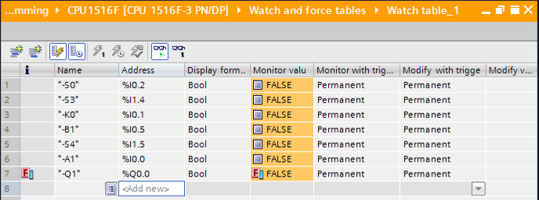

* Si después se hace clic con el ratón en neu-7, se muestra información adicional.   
  (® neu-7)

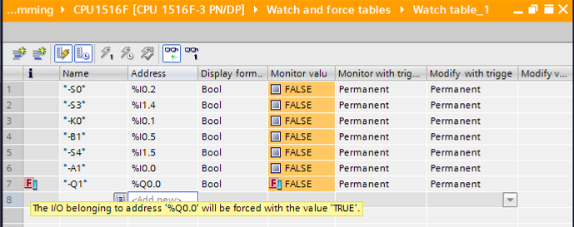

* Si ya existe una petición de forzado permanente en el controlador, esta también puede mostrarse y finalizarse a través de la vista de dispositivos online. Para ello, con la vista de dispositivos en modo online, debe hacer clic con el botón derecho del ratón en la CPU y seleccionar "Update and display forced operands (Actualizar y mostrar operandos forzados permanentemente)".

(® Hacer clic con el botón derecho del ratón en la CPU ® Update and display forced operands (Actualizar y mostrar operandos forzados permanentemente))

* A continuación se mostrará la tabla de forzado permanente con las peticiones de forzado permanente actuales y podrá finalizar la petición que desee.   
  (®  Finalizar el forzado permanente)

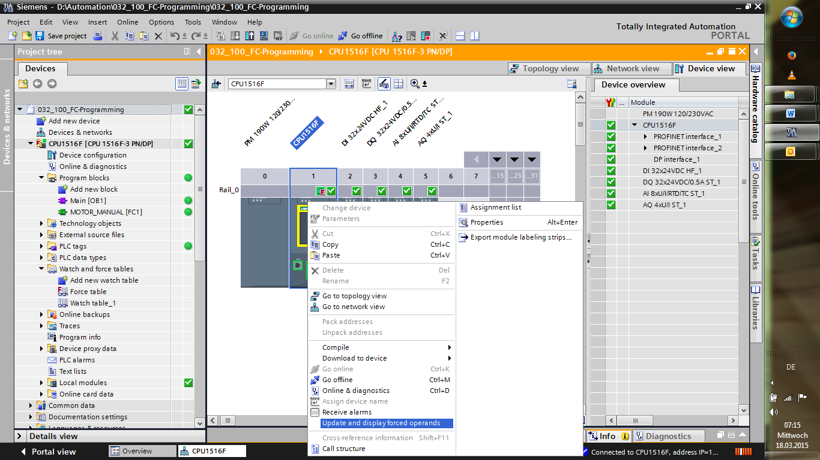

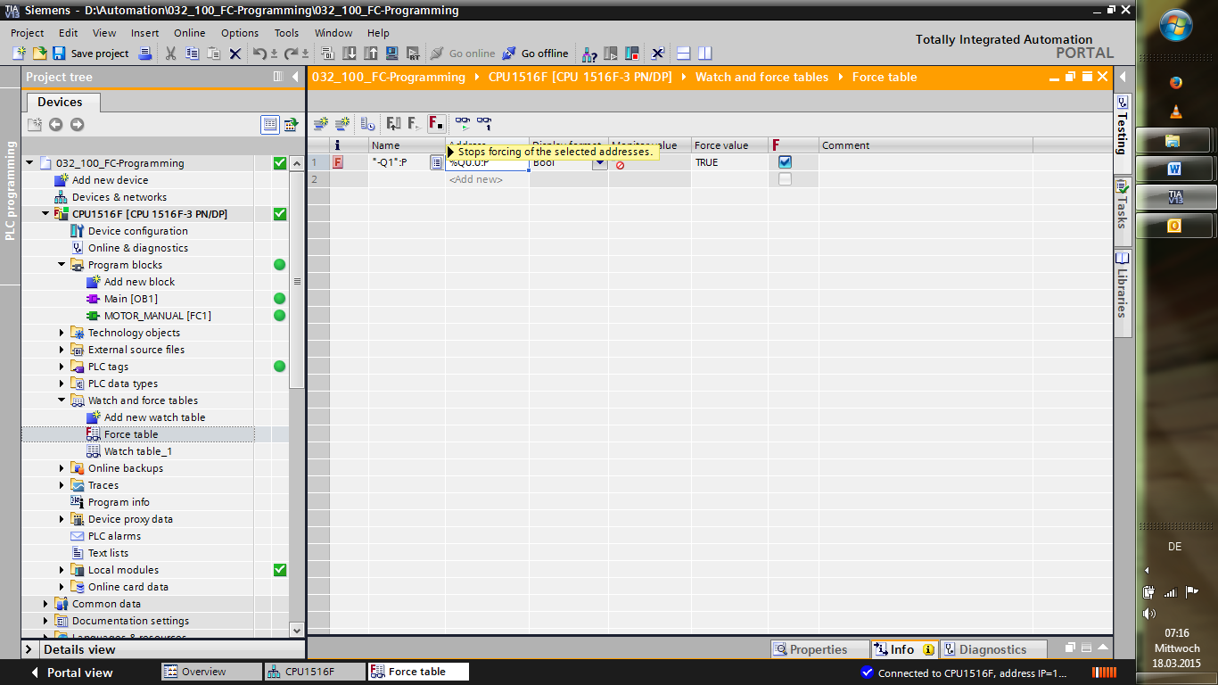

* 1. Lista de comprobación

|  |  |  |
| --- | --- | --- |
| **N.º** | **Descripción** | **Comprobado** |
| 1 | Proyecto 032-100\_FC-Programming… desarchivado correctamente. |  |
| 2 | CPU 1516F cargada correctamente desde el proyecto 032-100\_FC-Programming… |  |
| 3 | CPU 1516F conectada online. |  |
| 4 | Comprobar el estado de la CPU 1516F con "Online & Diagnostics (Online y diagnóstico)". |  |
| 5 | Comparación offline/online de los bloques de la CPU 1516F, realizada. |  |
| 6 | "Watch table\_1 (Tabla de observación\_1)" creada. |  |
| 7 | Variables ( -S0 / -S3 / -K0 / -B1 / -S4 / -A1 / -Q1) introducidas en la tabla de observación. |  |
| 8 | Conectar el motor de la cinta hacia delante mediante el forzado de la salida (–Q1 = 1) en la tabla de observación. |  |
| 9 | Desconectar el motor de la cinta hacia delante mediante el forzado de la salida (–Q1 = 0) en la tabla de observación. |  |
| 10 | Abrir tabla de forzado permanente |  |
| 11 | Variable (-Q1:P) introducida en la tabla de forzado permanente. |  |
| 12 | Conectar el motor de la cinta hacia delante mediante el forzado permanente de la salida (–Q1 = 1) en la tabla de forzado permanente. |  |
| 13 | Desconectar de nuevo el Forzado permanente de la salida  -Q1. |  |

# Ejercicio

* 1. Tarea planteada: ejercicio

En este ejercicio hay que comprobar el bloque de función MOTOR\_AUTO [FB1] del capítulo SCE\_ES\_032-200\_FB-Programming.

El problema consiste en que el cilindro se encuentra en la posición final delantera y, en consecuencia, no se otorga la habilitación de conexión de la cinta.

En tal caso, debe llevarse el cilindro a su posición final posterior, con ayuda de una tabla de observación, para que pueda concederse la habilitación en el bloque MOTOR\_AUTO [FB1].

* 1. Planificación

Planifique ahora de forma autónoma cómo realizará la tarea planteada con ayuda de las instrucciones paso a paso.

* 1. Lista de comprobación: ejercicio

|  |  |  |
| --- | --- | --- |
| **N.º** | **Descripción** | **Comprobado** |
| 1 | Proyecto 032-200\_FB-Programming… desarchivado correctamente. |  |
| 2 | CPU 1516F cargada correctamente desde el proyecto 032-200\_FB-Programming… |  |
| 3 | Tabla de observación creada y nombre cambiado a "Tabla\_observación\_cilindro". |  |
| 4 | Variables (-B1/-B2/-M2) introducidas en la tabla de observación. |  |
| 5 | Cilindro retraído mediante el forzado de la salida (–M2 = 1) en la tabla de observación. |  |
| 6 | Cilindro retraído (-B1 = 1). |  |
| 7 | Restablecer la salida de retracción del cilindro en la tabla de observación (–M2 = 0). |  |

# Información adicional

Para familiarizarse con el contenido o profundizar en él, encontrará orientación en la siguiente información adicional, p. ej.: Getting Started (primeros pasos), vídeos, tutoriales, aplicaciones, manuales, guías de programación y software/firmware de prueba, en el siguiente enlace:   
  
[www.siemens.com/sce/s7-1500](http://www.siemens.com/sce/s7-1500%20)